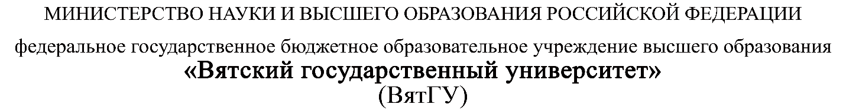

ИНДИВИДУАЛЬНОЕ ЗАДАНИЕ НА ПРАКТИКУ

|  |  |  |  |  |  |  |
| --- | --- | --- | --- | --- | --- | --- |
| Ф.И.О. обучающегося | | Кудяшев Ярослав Юрьевич | | | | |
| Институт/факультет | | Факультет автоматики и вычислительной техники | | | | |
| Направление подготовки (специальность) | | 09.03.01 Информатика и вычислительная техника | | | | |
| Направленность (профиль) | | 04 Программное и аппаратное обеспечение вычислительной техники | | | | |
| Вид практики | | Производственная | | | | |
| Сроки прохождения практики с | | | 27.06.2022 | по | 23.07.2022 | |
| Место прохождения практики | | | ООО «ЭЛМА Вятка» | | | |
|  | (наименование организации, структурного подразделения организации) | | | | |

| **№** | Краткое содержание выполненния работ |
| --- | --- |
| 1 | Пройти инструктаж по ознакомлению с правилами внутреннего трудового распорядка, охраны труда, техники безопасности, противопожарной безопасности, санитарно-эпидемиологическими правилами и гигиеническими нормативами, а также вводный инструктаж и инструктаж на рабочем месте |
| 2 | Прохождение курсов по настройке приложения, изучение основ |
| 3 | Моделирование бизнес-процесса движения Кредитной заявки в небольшом финансовом учреждении, добавление динамики на формы, при этом учесть требования изложенные в техническом задании |
| 4 | В разработанном бизнес-процессе выполнить доработки новых форм, следуя техническому заданию |
| 5 | Доработка новых заданий с помощью «скриптов», оформление отчета |

Индивидуальное задание на практику разработано в соответствии с рабочей программой практики.

|  |  |  |  |  |  |  |  |  |  |  |  |  |
| --- | --- | --- | --- | --- | --- | --- | --- | --- | --- | --- | --- | --- |
| Руководитель практики от профильной  организации назначен приказом (распоряжением) № | | | | | 36 | | | |  | | от | 26.04.2021 |
|  | | | | |  | (номер и дата распорядительного акта профильной организации) | | | | | | |
|  | Индивидуальное задание, выполняемое обучающимся в период практики, согласую. | | | | | | | | | | | |
| Руководитель практики от профильной организации | | 27.06.2022 |  |  | | |  |  | | Мочалова И.Ю. | | |
|  | | (дата) |  | (подпись) | | |  |  | | (Ф.И.О.) | | |

|  |  |
| --- | --- |
| С индивидуальным заданием ознакомлен(а) | 27.06.2022 |
|  | (дата, подпись обучающегося) |

|  |  |  |  |  |  |
| --- | --- | --- | --- | --- | --- |
| Руководитель  практики от университета | *27.06.2022* |  |  |  | *Караваева О.В.* |
|  | (дата) |  | (подпись) |  | (Ф.И.О.) |